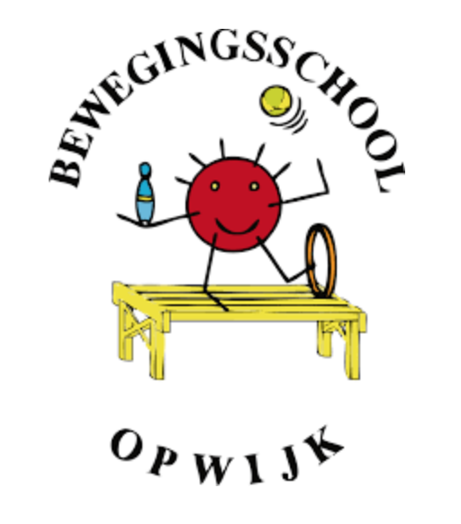

KALENDER SEPTEMBER – DECEMBER
DATA | LOCATIE | ONDERWERP | MEMO
ZA 12.09.2020 | Turnzaal VKO | Knuffelfestival  (Proefles 1) | De kinderen mogen allemaal een knuffel meebrengen.
ZA 19.09.2020 | Turnzaal VKO  Sporthal VKO | Parcours  (Proefles 2) | Bij de eerste twee groepen dient er een ouder aanwezig te zijn.
ZA 26.09.2020 | Turnzaal VKO | Initiatie circus  + reactiespelen | /
ZA 10.10.2020 | Turnzaal VKO | Dans  (les 1) | /
ZA 17.10.2020 | Turnzaal VKO | Dans  (les 2) | Laatste 10 minuten van elke les toonmomentje zullen de kinderen hun dansje tonen.
ZA 14.11.2020 | Turnzaal VKO | Initiatie voetbal | Inschrijven zwemreeks.
ZA 21.11.2020 | Turnzaal VKO | Alles met de ballon en met de krant. | Inschrijven zwemreeks.
ZA 28.11.2020 | Turnzaal VKO | Werpen en vangen | /
ZA 5.12.2020 | Zwembad Asse | Zwemmen (LES 1) | Verdere informatie volgt later.
ZA 12.12.2020 | Zwembad Asse | Zwemmen (LES 2) | /

Locaties:
Turnzaal VKO: Karenveldstraat 23, 1745 Opwijk
Sporthal VKO: Karenveldstraat 23, 1545 Opwijk
Atletiekpiste Heiveld: Heiveld 65, 1745 Opwijk
Zwembad Asse: Potaarde 14, 1730 Asse

KALENDER JANUARI – JUNI
DATA | LOCATIE | ONDERWERP | MEMO
ZA 9.01.2021 | Turnzaal VKO | Initiatie basketbal | /
ZA 16.01.2021 | Turnzaal VKO | Loopspelen | /
ZA 23.01.2021 | Turnzaal VKO | Alles met de bal | /
ZA 30.01.2021 | Turnzaal VKO | Initiatie tennis. | /
ZA 6.02.2021 | Turnzaal VKO | Initiatie tennis. | /
ZA 13.03.2021 | Turnzaal VKO | Initiatie gymnastiek  (les 1)
ZA 20.03.2021 | Turnzaal VKO | Initiatiegymnastiek  (les 2) | De laatste tien minuten van de les is er een toonmomentje van de kinderen.
ZA 27.03.2021 | Turnzaal VKO | Alles met de kranten en de matten | /
ZA 3.04.2021 | Turnzaal VKO | Werp- en vangvaardigheden | /
ZA 24.04.2021 | Atletiekpiste Opwijk | Initiatie atletiek | Deze les gaat door op de atletiekpiste (Heiveld 65, Opwijk)
ZA 8.05.2021 | Turnzaal VKO | Grootouders aan de top! | De grootouders mogen samen met hun kleinkind komen sporten.
ZA 15. 05.2021 | Turnzaal VKO | Fietsparcours | De kinderen komen allemaal met de fiets.
ZA 29.05.2021 | Turnzaal VKO | Samenwerkingsspelen | /
ZA 5.06.2021 | Turnzaal VKO  Sportzaal VKO | Slotparcours | Bij de eerste twee groepen moet er een ouder aanwezig zijn.

Locaties:
Turnzaal VKO: Karenveldstraat 23, 1745 Opwijk
Sporthal VKO: Karenveldstraat 23, 1545 Opwijk
Atletiekpiste Heiveld: Heiveld 65, 1745 Opwijk
Zwembad Asse: Potaarde 14, 1730 Asse

